Tydzień 1, część 16. Hetman. → Mat w 1 posunięciu. – 4 –
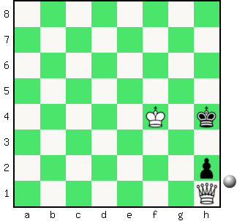  Zadanie 25 1X | 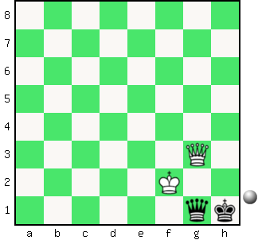 Zadanie 26 1X | Zadanie 29  1.Hb2-e2X  Zadanie 30  1.Hh2-h1X  SzachyDzieciom.pl
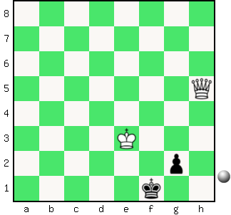  Zadanie 27 1X | 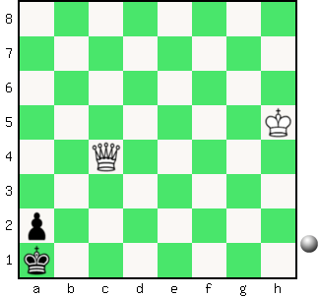 Zadanie 28 1X | Zadanie 31  1.Hf3-f2X  Zadanie 32  1.Hh2-h1X  SzachyDzieciom.pl
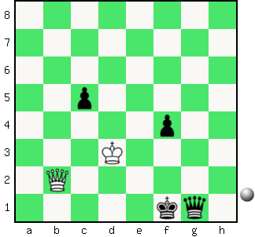  Zadanie 29 1X | 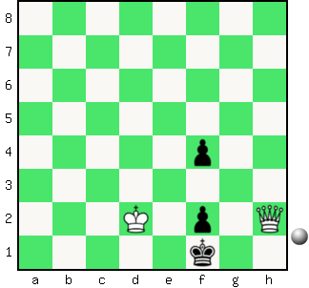 Zadanie 30 1X | Zadanie 25  1.Hh1:h2X  Zadanie 26  1.Hg3:g1X  SzachyDzieciom.pl
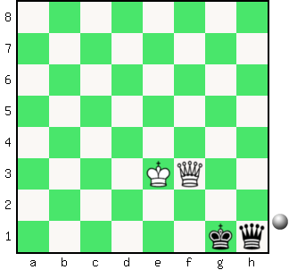  Zadanie 31 1X | 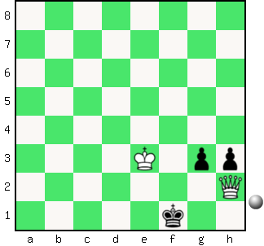 Zadanie 32 1X | Zadanie 27  1.Hh5-d1X  Zadanie 28  1.Hc4-c1X  SzachyDzieciom.pl
Tydzień 1. Kurs interaktywny SzachyDzieciom.pl. Mat w 1 posunięciu. – 4 –
Tydzień 1, część 14. Wieża. → Mat w 1 posunięciu. – 1 –
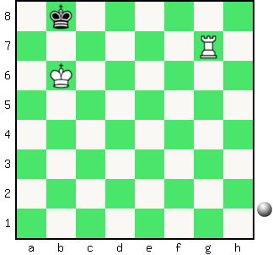  Zadanie 1 1X | 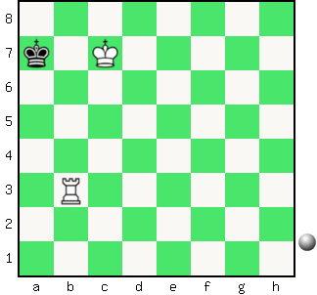 Zadanie 2 1X | Zadanie 5  1.Wh7:h3X  Zadanie 6  1.We2-e1X  SzachyDzieciom.pl
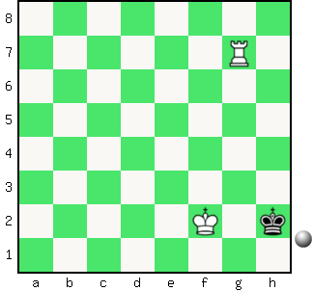  Zadanie 3 1X | 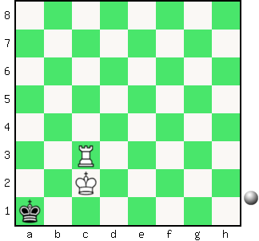 Zadanie 4 1X | Zadanie 7  1.Wf7-f8X  Zadanie 8  1.Wg3:h3X  SzachyDzieciom.pl
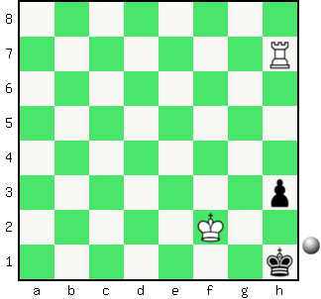  Zadanie 5 1X | 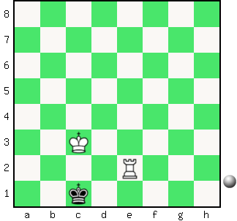 Zadanie 6 1X | Zadanie 1  1.Wg7-g8X  Zadanie 2  1.Wb3-a3X  SzachyDzieciom.pl
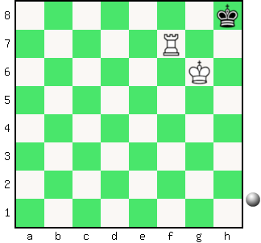  Zadanie 7 1X | 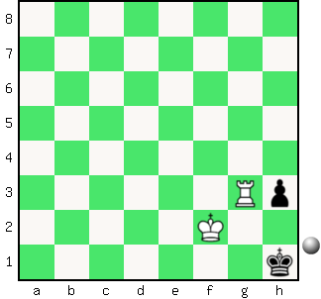 Zadanie 8 1X | Zadanie 3  1.Wg7-h7X  Zadanie 4  1.Wc3-a3X  SzachyDzieciom.pl
Tydzień 1. Kurs interaktywny SzachyDzieciom.pl. Mat w 1 posunięciu. – 1 –

